

<< 图书管理系统>>
设计说明书



北京航空航天大学
2016-11
项目组成员信息
小组名称 | Team6
学号 | 姓名 | 本文档中主要承担的工作内容（贡献百分比）
14061065 | 迂晓强 | 整合设计说明书，组织小组讨论（24%）
14061071 | 朱绍庭 | 撰写部分设计说明，参与小组讨论（19%）
14061083 | 吴秋迪 | 撰写部分设计说明，参与小组讨论（19%）
14061082 | 翁松秀 | 撰写部分设计说明，审核文档（19%）
14061064 | 岳默雷 | 撰写部分设计说明，参与小组讨论（19%）

版本变更历史
版本 | 提交日期 | 主要编制人 | 审核人 | 版本说明
V1.0 | 2016.11.30 | 迂晓强 | 翁松秀 | 初始版本
V2.0 | 2016.12.3 | 迂晓强 | 岳默雷 | 自评后修改版本

目 录
1. 范围 1
1.1 标识 1
1.2 系统概述 1
1.3 文档概述 1
1.4 术语和缩略词 2
2. 引用文档 2
3. 需求概述 2
3.1 功能需求 2
3.1.1 基本需求 2
3.1.2 登陆 3
3.1.3 查阅书籍信息 3
3.1.4 借阅，归还书籍 3
3.1.5 书籍的新增、删除和修改 3
3.1.6 查询用户的信息 3
3.2 数据需求 4
3.3 非功能需求 4
4. 体系结构设计 5
4.1 软件总体结构 5
4.2 软件结构图 5
4.2.1 功能层数据流图 6
4.2.2 细节层数据流图 6
4.2.3 模块过程设计（程序流程图） 9
4.3 功能分配 10
4.4 关键问题及解决方案 10
5. 接口设计 10
5.1 用户界面设计 10
5.2 登录接口 11
5.3 管理员接口 11
5.4 读者接口 11
6. 构建设计 12
6.1 读者与书籍： 12
6.2 管理员与书籍 12
6.3 管理员与用户： 13
7. 数据结构设计 13
7.1 公共数据结构设计 13
7.2 数据库设计 13
8. 详细设计 15
8.1 登录模块： 15
8.1.1 算法： 16
8.2 书籍信息管理模块： 18
8.2.1 算法： 18
8.3 查询，借阅，归还书籍模块 20
8.3.1 算法 20

范围

标识
文档标识号：图书管理系统_系统设计文档（V1.0）
文档标题：图书管理系统设计说明书
项目/产品中文全称：图书管理系统
项目/产品英文全称：Library Management System
项目/产品英文简称：LMS_1.0
项目/产品编码：2016100000
项目/产品版本号：V1.0

系统概述
图书管理系统的主要功能包括：用户的注册和登录，用户分为教师，学生和系统管理员三种，其中教师和学生属于基础用户，系统管理员属于高级用户。图书管理系统为基础用户提供查询，借书，还书功能，对高级用户提供对数据库的修改，即图书的增加，删除，以及修改基本信息功能。
本系统的开发方：计算机学院软件工程实践小组6组。支持机构：北京航空航天大学软件所

文档概述
本文档的主要内容是对图书管理系统进行设计说明。文档明确的体现了图书管理系统的设计思路和主体结构，同时描述了各部分之间的接口和数据关系，而且体现了整个系统的结构及系统中数据的作用方式。
此文档的主要用途是明确各个部分的设计细节，同时提供内部及外部的标准接口，为每个完成编码的程序员提供实现思路和标准。

术语和缩略词
读者：教师和学生

引用文档
(1)A2010-00-02-00.SDD-系统设计说明
(2)《计算机软件文档编制规范》 GB/T 8567-2006（2006年国家标准）
(3)《软件工程导论》（清华大学出版社） 2009-1
(4)Team6_软件开发计划_SDP_V4.0.docx
(5)Team6_需求规格说明书_V2.0.doc

需求概述
图书管理系统主要用于图书馆，目的是方便读者的借阅及管理员的管理。
图书管理系统的用户有两大类，读者和管理员，读者用户又细分为教师和学生，学生和教师对图书的最长借阅时间不同，教师的最长借阅时间长于学生。读者主要的需求是图书查询，图书借阅，图书归还三种，管理员的主要需求是书籍的添加、删除，修改书籍的借阅信息，查询用户的信息。

功能需求

基本需求
学生：可以查阅书籍信息，可以预约借阅书籍，可以正常借阅书籍，可以续借书籍，可以归还书籍。
教师：和学生的需求基本相同，教师的最长借阅时间长于学生。
管理员：可以查询书籍的信息，可以新增书籍，可以删除书籍，可以修改书籍的借阅情况，可以查询用户的信息。

登陆
用户进入图书管理系统登录页面，输入用户名和密码进行登录验证。
用户名和密码匹配，则验证成功，否则验证失败。
验证成功，则提示验证成功，并跳转到图书管理系统主页面。
验证失败，则提示登录失败，并跳转到图书管理系统登录页面。

查阅书籍信息
根据用户输入的关键字(书名)进行检索，并显示出检索结果。

借阅，归还书籍
读者输入书籍的书号来完成借阅，归还书籍的操作，同时管理员负责更改书籍的借阅状态信息。

书籍的新增、删除和修改
管理员用户可以录入新书的信息，删除旧书的信息，而且可以修改现有图书的信息。

查询用户的信息
管理员用户可以查询用户的信息，包括借阅书目，是否过期，联系方式。

数据需求
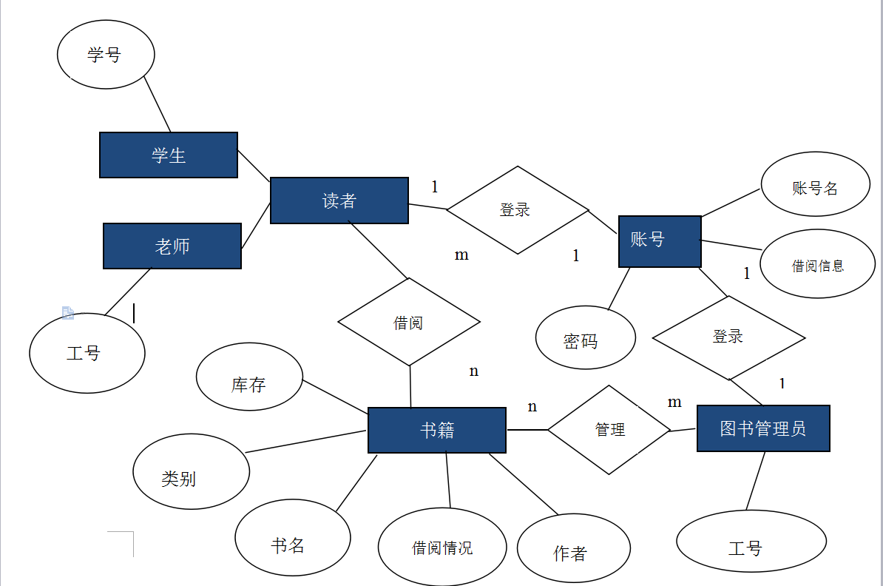

非功能需求
非功能需求包括性能需求、可靠性需求、可扩展性需求、易用性需求、安全性需求。
其中，性能需求、可靠性需求、可扩展性需求、安全性需求暂时不在此讨论。
易用性需求举例：客户端与后台管理员端的界面设计友好，美观，简洁，易于操作。

体系结构设计

软件总体结构

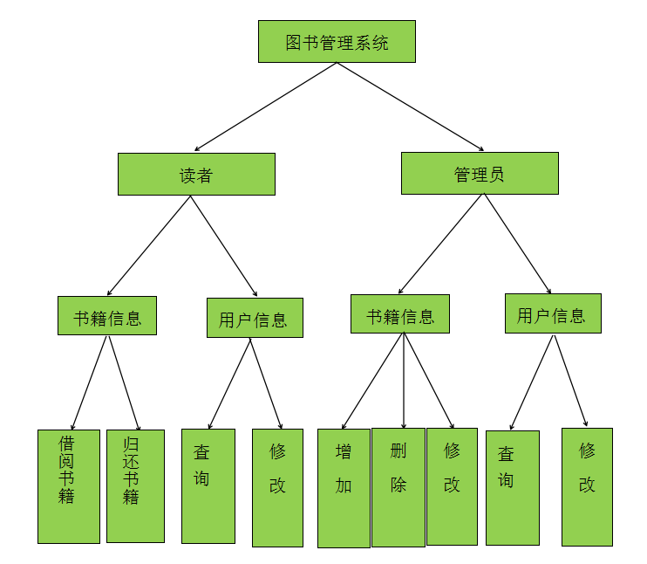

软件结构图
根据数据流图画出软件结构图
(1)确定数据流图的类型

功能层数据流图
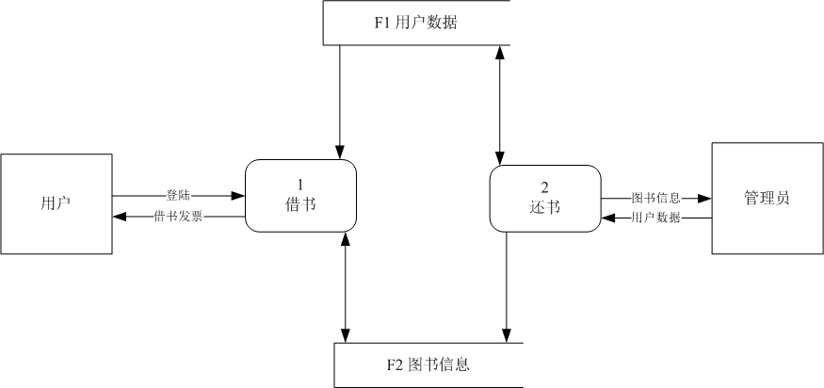
事务型软件结构图

细节层数据流图

借书：
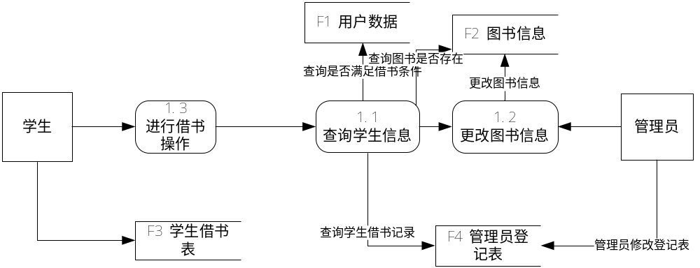事务型软件结构图和变化型软件结构图相结合

还书：
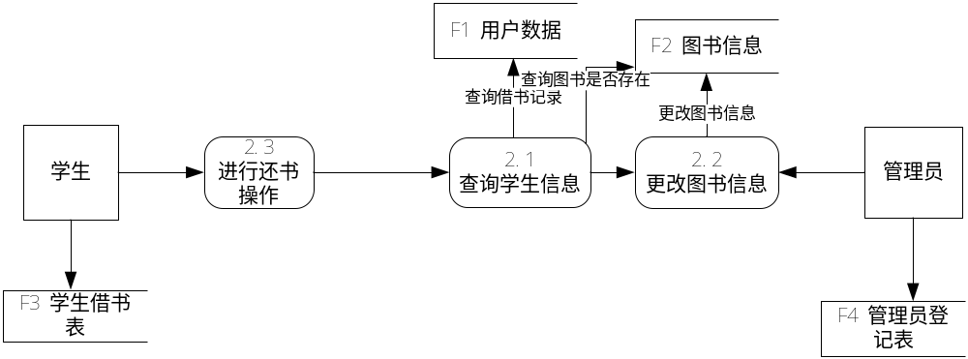
事务型软件结构图和变化型软件结构图相结合

(2)建立SC图的基本框架
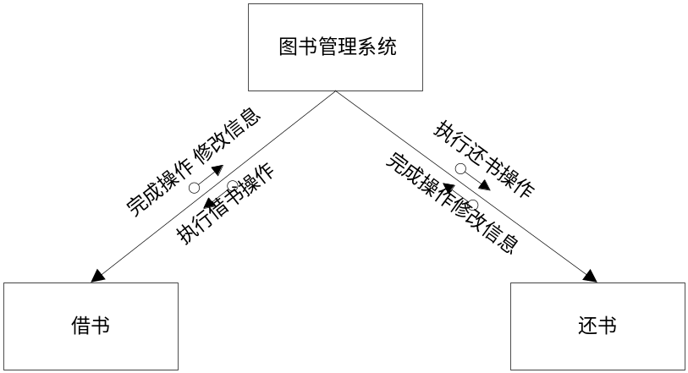

(3)分解各个分支
借书：
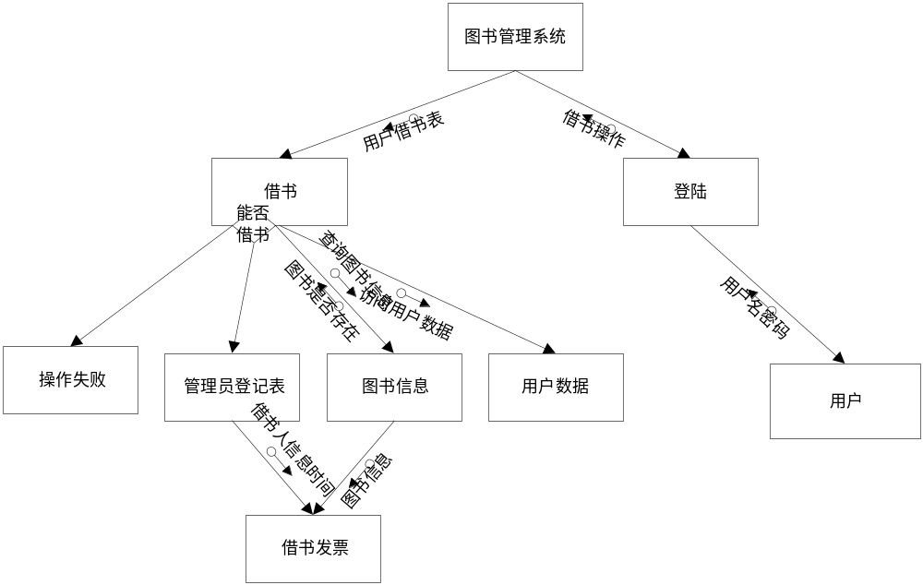还书：
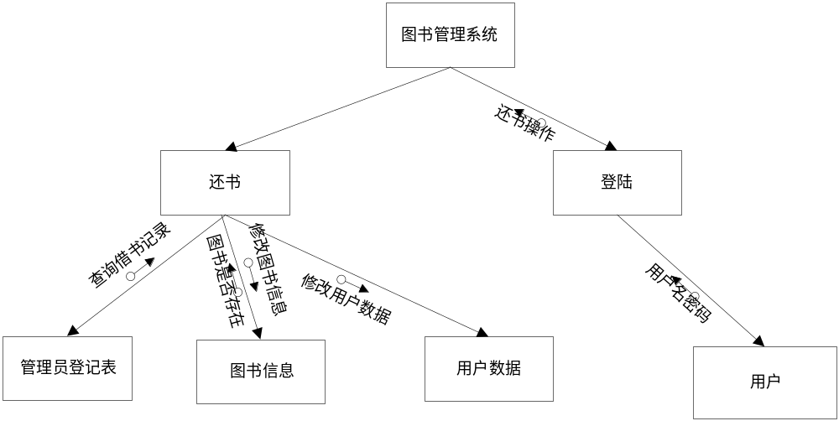

模块过程设计（程序流程图）
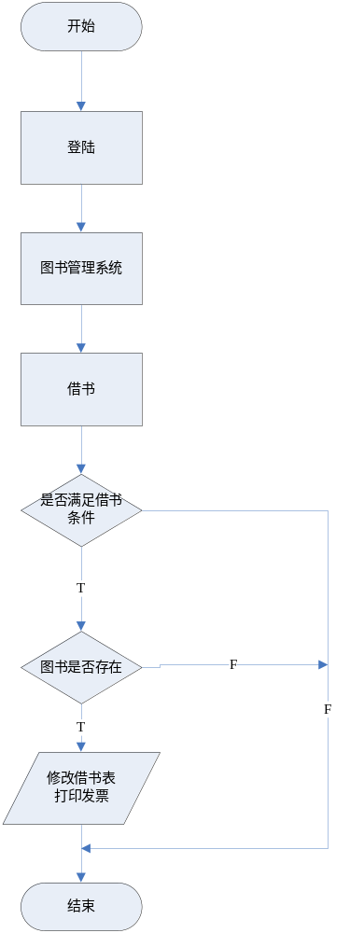

功能分配
用户注册：输入用户名，设定密码，填入手机号码完成注册
读者借阅、归还书籍、查询书籍信息可通过访问书籍信息实现。
管理员增加、删除、修改书籍可通过访问书籍信息实现。
管理员查询用户可通过访问用户信息实现。

关键问题及解决方案
问题1 ：书籍的数量较多，查询效率较低。
解决方法：对数据库查询算法进行优化，提高效率。
问题2：多个同学同时借阅一本书籍会发生冲突。
解决方法：实现数据库访问的互斥操作。

接口设计

用户界面设计
界面设计应采用窗口化的设计，界面简单明确。
登录界面举例：
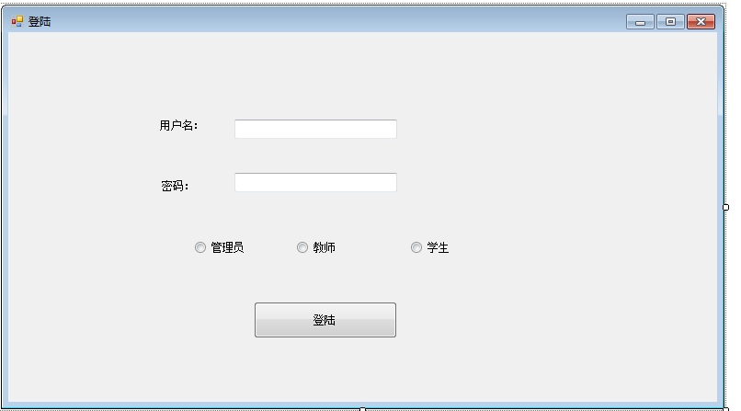

登录接口
Index()首页；
Login()登录；
Signin()注册；
Exit()退出

管理员接口
Adminlogin()管理员登录；
Addbook()增加书籍；
Deletebook()删除书籍；
Searchbook()查询书籍；
Searchuser()查询用户信息；

读者接口
Searchbook()查询书籍；
Borrowbook()借书
Returnbook()还书
Orderbook()预约书
Againbook()续借书

构建设计

读者与书籍：

读者
查询书籍

书籍
借阅书籍
归还书籍
续借书籍
预约书籍

管理员与书籍

管理员
查询书籍

书籍
增加书籍
删除书籍
修改书籍

管理员与用户：

管理员
查询信息

用户

数据结构设计

公共数据结构设计
图书管理系统由于其数据量较大，故采用数据库存储数据，数据交互由数据库处理。

数据库设计
(1)管理员(username, password, phone, email)

6.1 管理员表
属性名 | 数据类型 | 允许空 | 码或索引 | 约束条件 | 字段含义
username | varchar(20) | NO | 主码 |  | 管理员帐号
password | varchar(15) | NO |  |  | 管理员密码
phone | varchar(20) | NO |  | 由数字组成 | 管理员电话
email | varchar(20) | NO |  |  | 管理员邮箱

(2)用户(username, password, phone, num, id)

6.2 用户表

属性名 | 数据类型 | 允许空 | 码或索引 | 约束条件 | 字段含义
username | varchar(20) | NO | 主码 |  | 读者账号
password | varchar(15) | NO |  |  | 读者密码
phone | varchar(20) | NO |  | 由数字组成 | 读者电话
num | int(1) | NO |  | 大于等于0 | 违约次数
id | Int(10) | NO |  | 由数字组成 | 学号或教师号

(3)书籍(bookname, bookid, author, publish, kind, state)

6.3 书籍表
属性名 | 数据类型 | 允许空 | 码或索引 | 约束条件 | 字段含义
bookname | varchar(20) | NO | 索引 |  | 书籍名称
bookid | varchar(20) | NO | 主码 |  | 书籍编号
author | varchar(20) | NO |  |  | 作者
publish | varchar(20) | NO |  |  | 出版社
kind | varchar(20) | NO |  |  | 书籍种类
state | int | NO |  |  | 书籍状态

(4)借书(bookid, username, num, borrowdate, returndate, realreturn, again)

6.4 借书表
属性名 | 数据类型 | 允许空 | 码或索引 | 约束条件 | 字段含义
bookid | varchar(20) | NO | 外码/索引 | 数字组成 | 书编号
username | varchar(20) | NO | 外码/索引 |  | 用户账号
num | varchar(20) | NO | 主码/索引 | 数字组成 | 借书单编号
borrowdate | datetime | NO |  |  | 借书日期
returndate | datetime | NO |  |  | 应还书日期
realreturn | datetime | NO |  |  | 还书日期
again | int(1) | YES |  |  | 续借次数

详细设计

登录模块：
选择读者登录还是管理员登录，输入用户id和密码后，进行账号密码匹配认证，验证通过则进入图书管理系统，否则返回登录界面。
验证
用户界面
登录界面
用户种类
读者
管理员
查管理员表
验证
管理员界面
通过
查读者表
通过
未通过
未通过

算法：
登陆模块
Login()
{
Get (Worker ID,Password);
IF 信息验证正确
Main();
Else
False；
}
子模块：
（1）注册子模块
输入项：用户名username, 密码password, 电话号码phone
输出项：True/False；
连接数据库；
Sign in()
{
Get(输入信息)；
IF 输入信息=NULL
Return false；
Else
IF 输入信息冲突
Return false
Else
更新数据库信息
Return true；
}
（2）修改子模块
输入项：用户名username, 密码password
输出项：True/False；
连接数据库；
Modify()
{
Get(输入信息);
IF 用户不存在
Return False
Else
更新数据库，完成修改
Return true；
}

：
管理员选择功能，从新增书籍，删除书籍，修改书籍状态中选择，根据所选功能，输入相对的信息，完成操作。
输入：书籍信息
输出：结果
更改书籍
数据库
管理员
功能
新增书籍
删除书籍
选择
结果

算法：
新增书籍模块
输入项：管理员信息：username, password；
书籍信息：bookname, bookid, author, publish, kind, state
输出项：True/False；
连接数据库；
新增书籍()
{
Get(图书信息)；
更新数据库信息
Return True；
}
删除书籍模块
输入项：管理员信息：username, password；
书籍信息：bookname, bookid, author, publish, kind, state
输出项：True/False；
连接数据库；
删除书籍()
{
Get (要删除的图书信息);
IF 此书不存在
Return False；
Else
更新数据库
Return True；
更改书籍模块
输入项：管理员信息：username, password；
书籍信息：bookname, bookid, author, publish, kind, state
输出项：True/False；
连接数据库；
更改书籍信息()
{
Get (要更改的图书信息);
IF 此书不存在
Return False；
Else
更新数据库
Return True；

查询，借阅，归还书籍模块
读者选择功能，从查询书籍，借阅书籍，归还书籍状态中选择，根据所选功能，输入相对的信息，完成操作。
借阅书籍
输入：书籍信息
输出：结果
查询书籍
数据库
读者
功能
借阅书籍
归还书籍
选择
结果

算法
查询模块
（1）查询用户信息子模块
输入项：用户名username
输出项：用户名username, 密码password, 电话号码phone
连接数据库；
Search_stu()
{
Get(username)；
IF 用户名存在
Show（学生信息）；
Else False；
End IF
}
（2）查询图书信息子模块
与导借机子系统书刊检索模块的子模块和功能相同；
借书模块
输入项：用户名username;书籍信息：bookid
输出项：true/false；
连接数据库；
获取借阅情况信息；
Borrow(username, bookid){
Get();
IF 用户名不存在 THEN
Return false；
Else IF 书籍未登记入库 THEN
Return false；
Else If 书籍已经被借走
Then Return false
Else return true；//借书成功更新数据库
End If
End If
End If
End If
还书模块
输入项：用户名username;书籍信息：bookid
输出项：true/false；
连接数据库；
Back()
{
Get (用户名username;bookid)//获取借阅情况信息；
IF 借阅天数>最大可借阅天数
违约次数加一
Else return True；//还书成功，更新数据库
End If
}

